ОБЩЕСТВО С ОГРАНИЧЕННОЙ ОТВЕТСТВЕННОСТЬЮ
«ЭстетикПРОФ»

__________________________________________________________________
ИНН 271252304, КПП 272401001,ОГРН 1212700015252
680000, Хабаровский край, г. Хабаровск, ул. Дзержинского, дом 64, пом. III (6-7)
Тел. +7 (4212) 200-410
ПРИКАЗ N 6
07 октября 2021 года г. Хабаровск

Об установлении и введении в
действие образцов документов
В целях реализации статьи 60 Федерального закона от 29 декабря 2012 года N 273-ФЗ "Об образовании в Российской Федерации" и приказа Минобрнауки России от 1 июля 2013 N 499 "Об утверждении Порядка организации и осуществления образовательной деятельности по дополнительным профессиональным программам", руководствуясь пунктами 5.30

приказываю:
1. Установить и ввести в действие с 01 октября 2021 года образцы документов о квалификации, документов об обучении:
1.1 свидетельство о дополнительном образовании - по дополнительной образовательной программе в объеме не менее 144 часов (приложение А);
1.2 диплом о профессиональной переподготовке - по образовательной программе профессиональной переподготовки в объеме не менее 250 часов (приложение Б);
1.3 свидетельство рабочего должности служащего - по образовательной программе профессионального обучения в объеме не менее 250 часов (приложение В).
1.3 удостоверение о повышении квалификации - по образовательной программе повышения квалификации в объеме не менее 16 часов (приложение Г).
2. Утвердить требования к документам о квалификации (приложение Д).

3. Контроль за исполнением настоящего приказа оставляю за собой.

Ректор

(Генеральный директор) ___________________________ /Служаева Е.К./

Приложение А к приказу №6

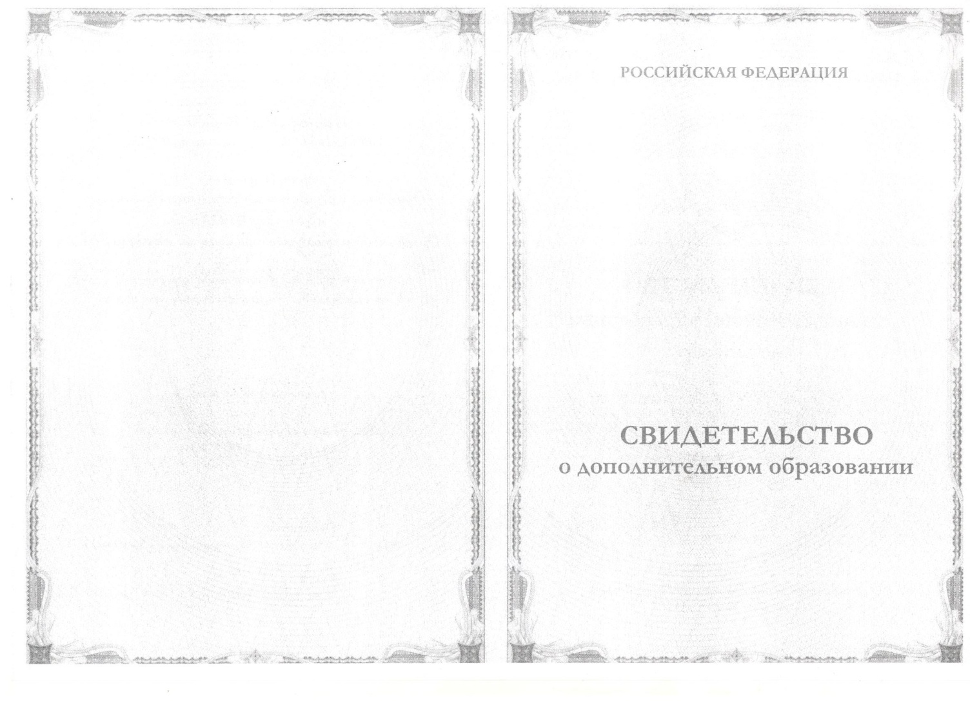

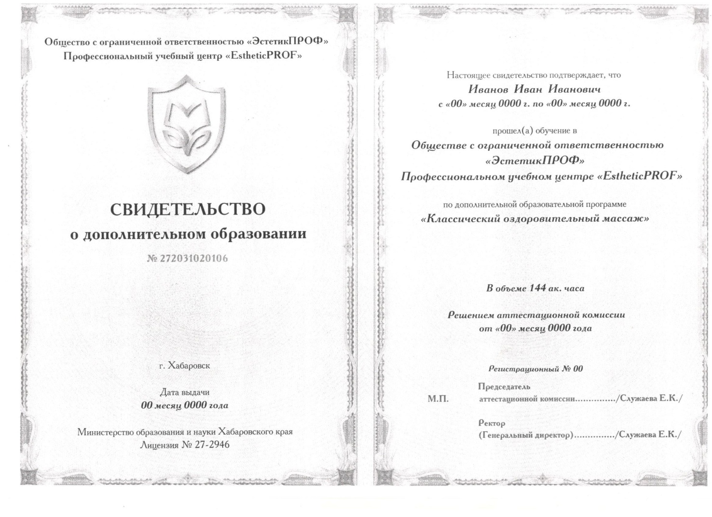

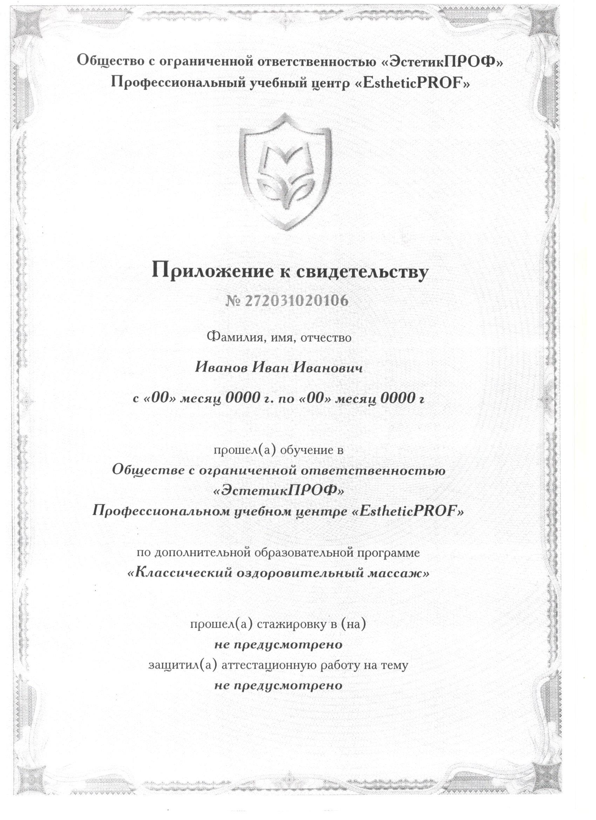
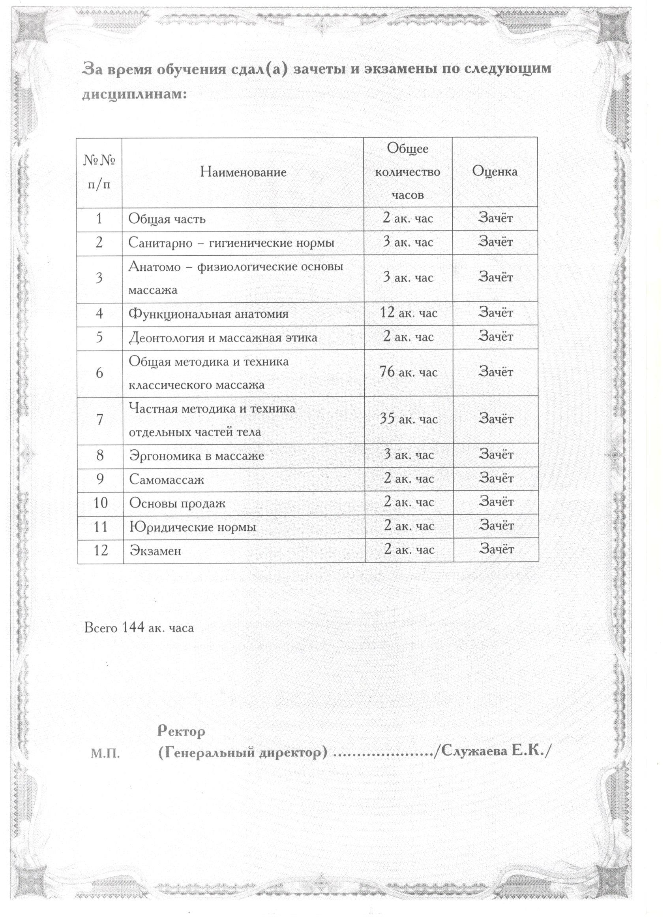

Приложение Б к приказу №6

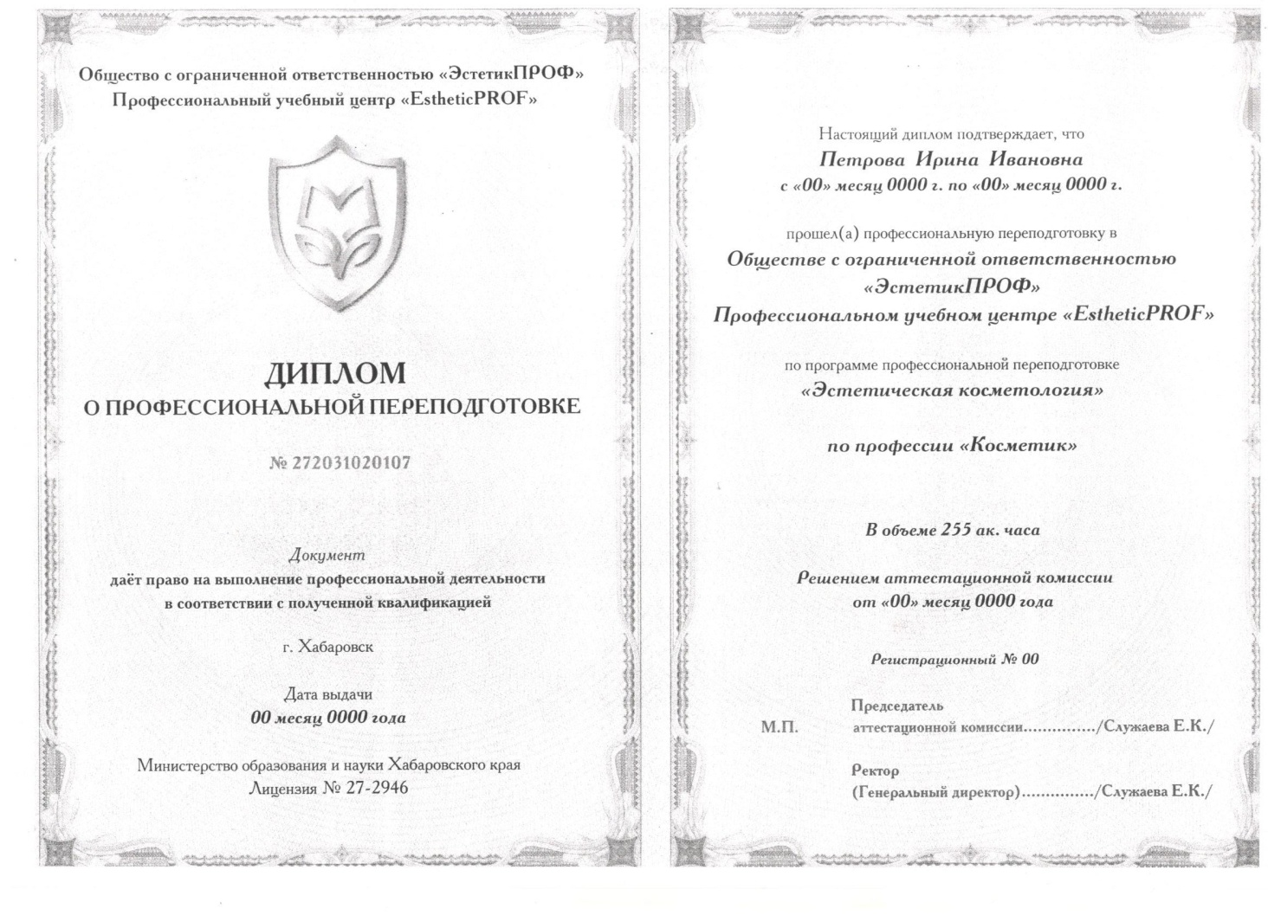
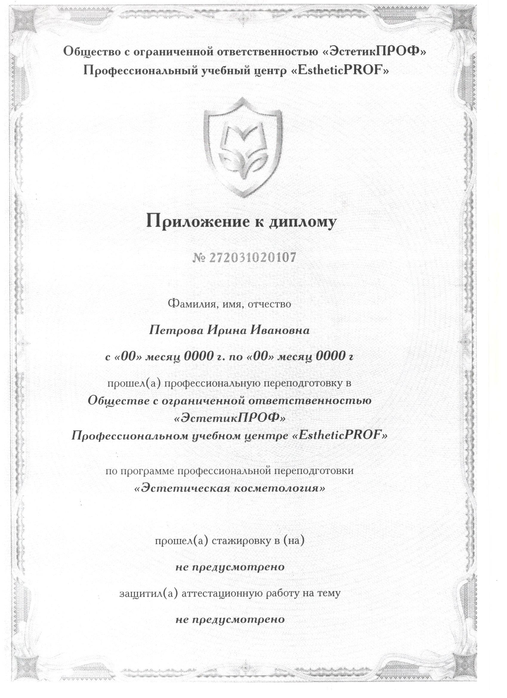
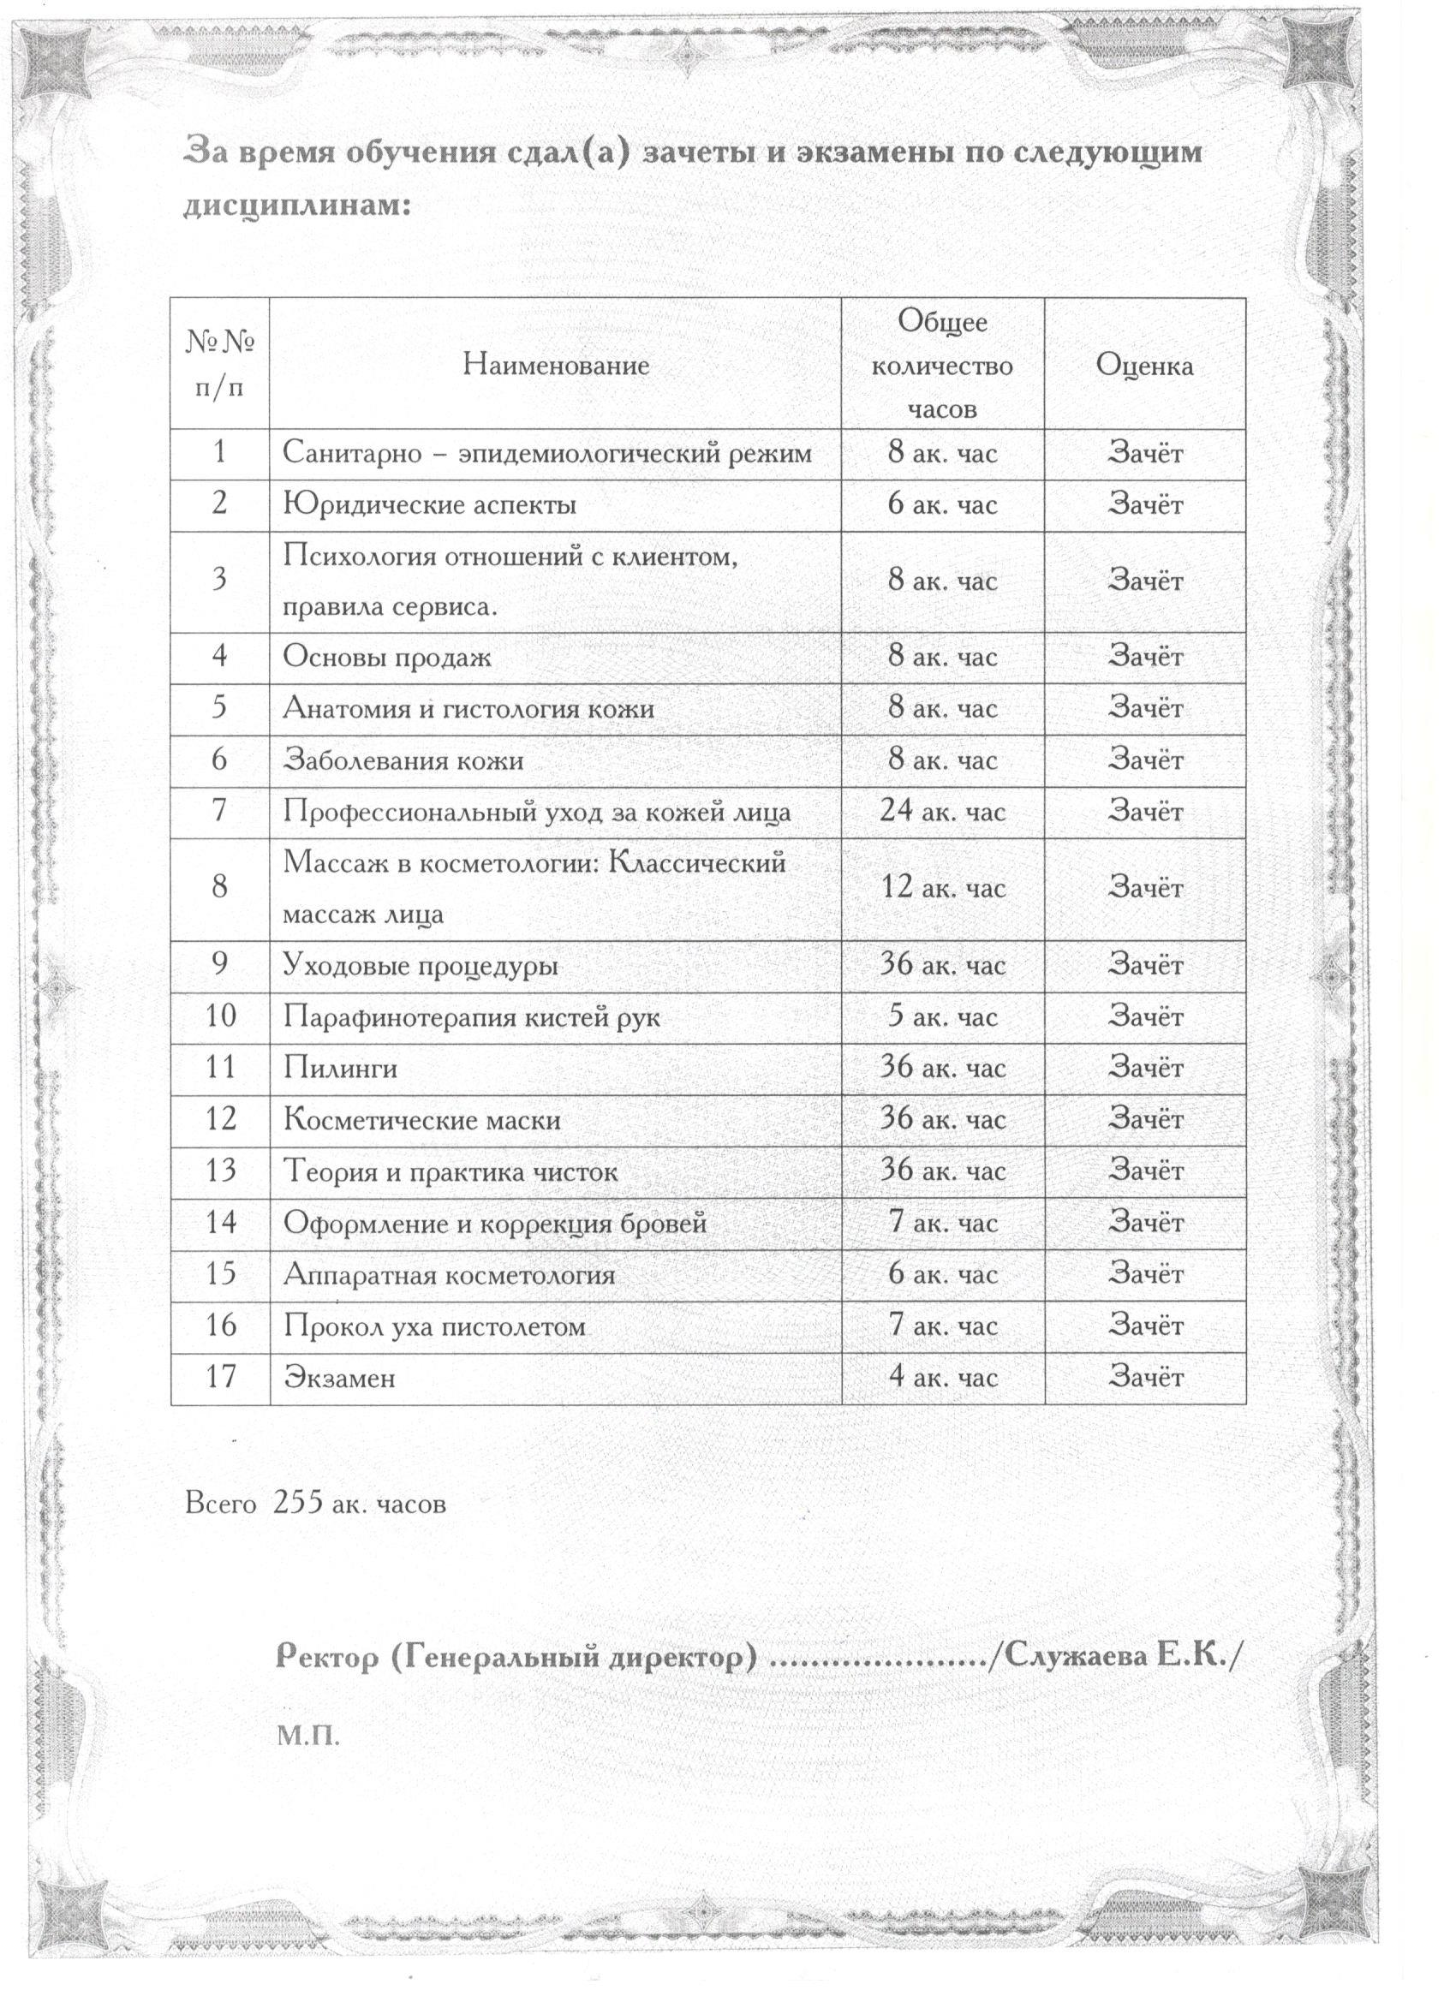

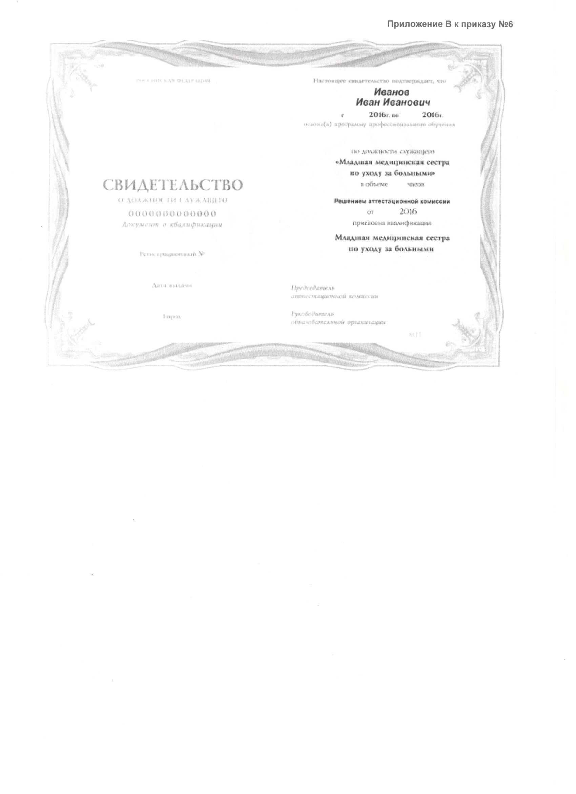

иложение Г к приказу №6
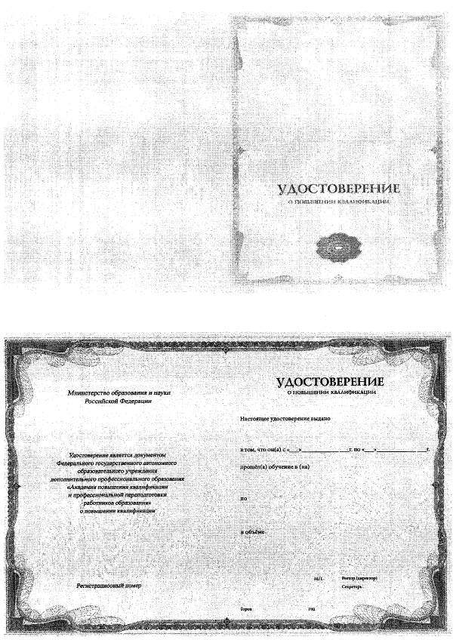

Приложение Д к приказу №6

ОБЩЕСТВО С ОГРАНИЧЕННОЙ ОТВЕТСТВЕННОСТЬЮ
«ЭстетикПРОФ»

__________________________________________________________________
ИНН 271252304, КПП 272401001,ОГРН 1212700015252
680000, Хабаровский край, г. Хабаровск, ул. Дзержинского, дом 64, пом. III (6-7)
Тел. +7 (4212) 200-410

От ________ N _____
СПРАВКА
Дана
Ф.И.О. обучающегося
В том, что он(а) действительно обучается(обучался) по программе повышения
квалификации (профессиональной переподготовки)
"
Наименование программы

Сроки обучения: с "__" ________ 20__ г. по "__" __________ 20__ г.
Справка дана для предъявления по месту требования
Ректор
(Генеральный директор) (подпись)_____________ (Расшифровка подписи)
Куратор группы (подпись)_____________________ (Расшифровка подписи)

Приложение Е к приказу №6
Требования к документам о квалификации ООО «ЭстетикПРОФ»

В соответствии с Федеральным законом от 29 декабря 2012 года N 273-ФЗ "Об образовании в Российской Федерации" и приказом Минобрнауки России от 1 июля 2013 N 499 "Об утверждении Порядка организации и осуществления образовательной деятельности по дополнительным профессиональным программам", в ООО «ЭстетикПРОФ» вводятся следующие документы о квалификации для лиц, прошедших обучение по программам повышения квалификации и профессиональной переподготовки:
удостоверение о повышении квалификации - для лиц, прошедших обучение по программе в объеме не менее 16 часов;
диплом о профессиональной переподготовке - для лиц, прошедших обучение по программе в объеме не менее 250 часов.
Бланки документов о квалификации составляются таким образом, чтобы вносимые в них записи могли выполняться без сокращений, а наименования полученных оценок вписываться полностью.
Бланки документов о квалификации изготавливаются в соответствии с Техническими требованиями и условиями изготовления защищенной полиграфической продукции, утвержденными приказом Министерства финансов Российской Федерации от 7 февраля 2003 года N 14н, с изменениями внесенными приказом Министерства финансов Российской Федерации от 11 июля 2005 года N 90н.

